Министерство образования Республики Беларусь

Учреждение образования

БелорусскиЙ государственный университет

информатики и радиоэлектроники

Факультет ИНЖЕНЕРНО – ЭКОНОМИЧЕСКИЙ

Кафедра ЭКОНОМИКИ

ОТЧЕТ

по дисциплине «СиТИОД»

Лабораторная работа № 8

**NoSQL базы данных**

|  |  |  |
| --- | --- | --- |
| Выполнил студент |  | Головейко Д.В.  гр. 772303 |
|  | | |
| Проверил |  | Кунцевич А.А. |

Минск 2020

*Задание:*

**Разработка запросов в СУБД MongoDB**

 1.     Разработайте следующие запросы, используя встроенные в СУБД MongoDB средствами выборки:

 1)    Выдать упорядоченный список URL ресурсов.

2)    Выдать упорядоченный список IP-адресов пользователей, посетивших ресурс с заданным URL.

 3)    Выдать упорядоченный список URL ресурсов, посещенных в заданный временной период.

 4)    Выдать упорядоченный список URL ресурсов, посещенных пользовате-лем с заданным IP-адресом.

 2.     Разработайте следующие запросы, используя встроенные в СУБД MongoDB средства программирования на основе парадигмы MapReduce:

 1)    Выдать список URL ресурсов с указанием суммарной длительности по-сещения каждого ресурса, упорядоченный по убыванию.

 2)    Выдать список URL ресурсов с указанием суммарного количества посе-щений каждого ресурса, упорядоченный по убыванию.

 3)    Выдать список URL ресурсов с указанием количества посещений каждого ресурса в день за заданный период, упорядоченный URL ресурса и убы-ванию количества посещений.

 4)    Выдать список IP-адресов c указанием суммарного количества и суммар-ной длительности посещений ресурсов, упорядоченный по адресу, убы-ванию количества и убыванию длительности.

*Задача 1*

Загрузили базу

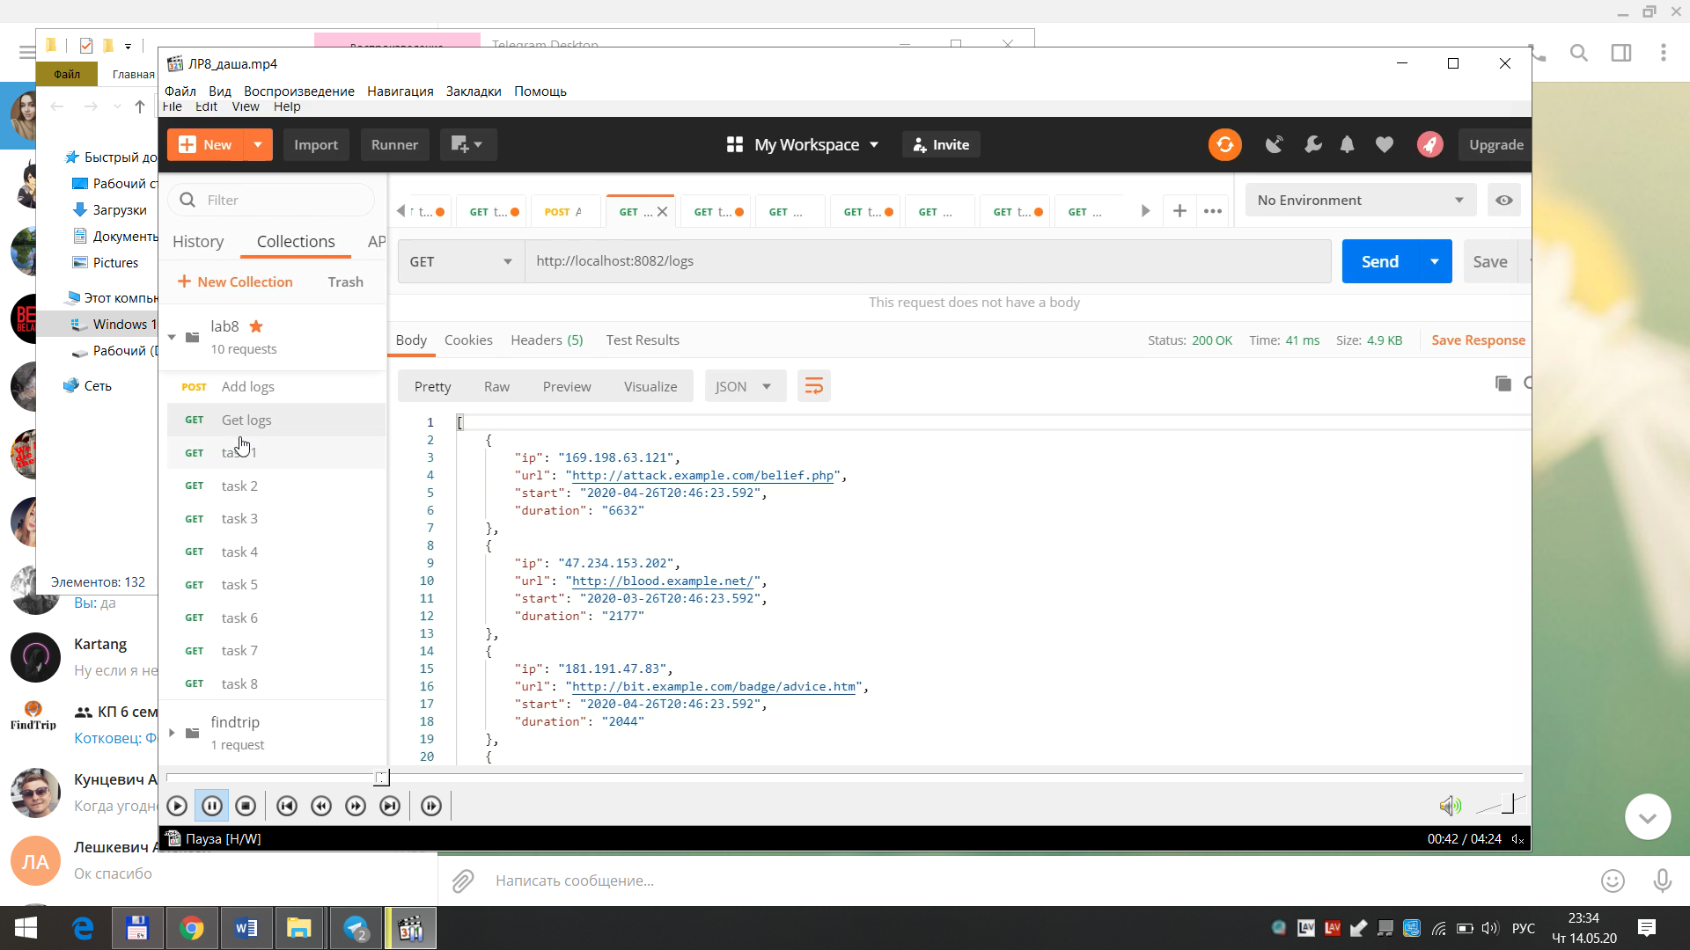

Код контроллера

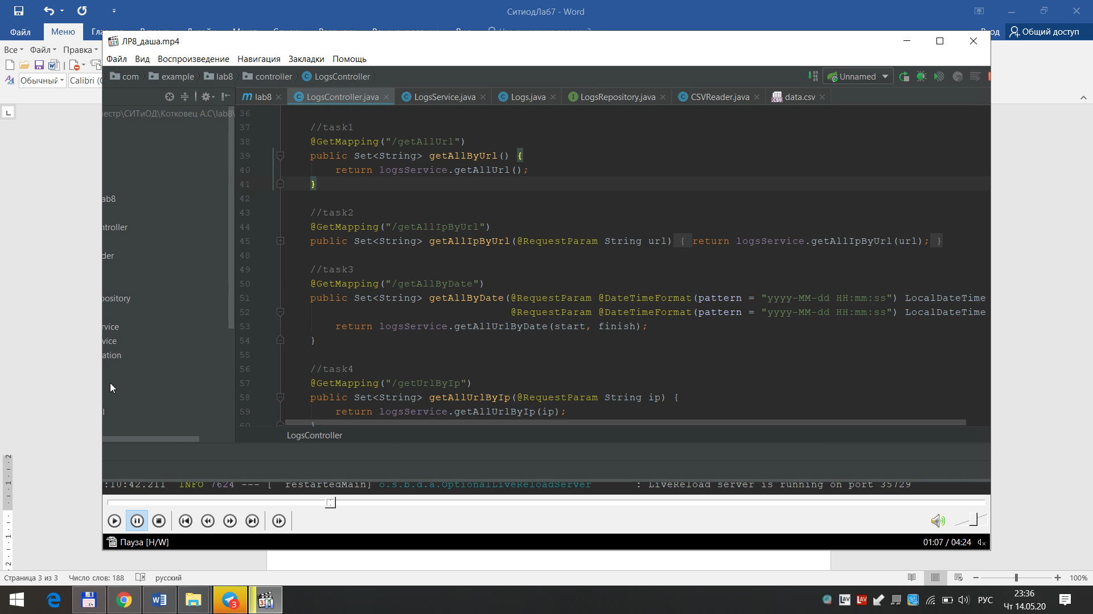

Результат

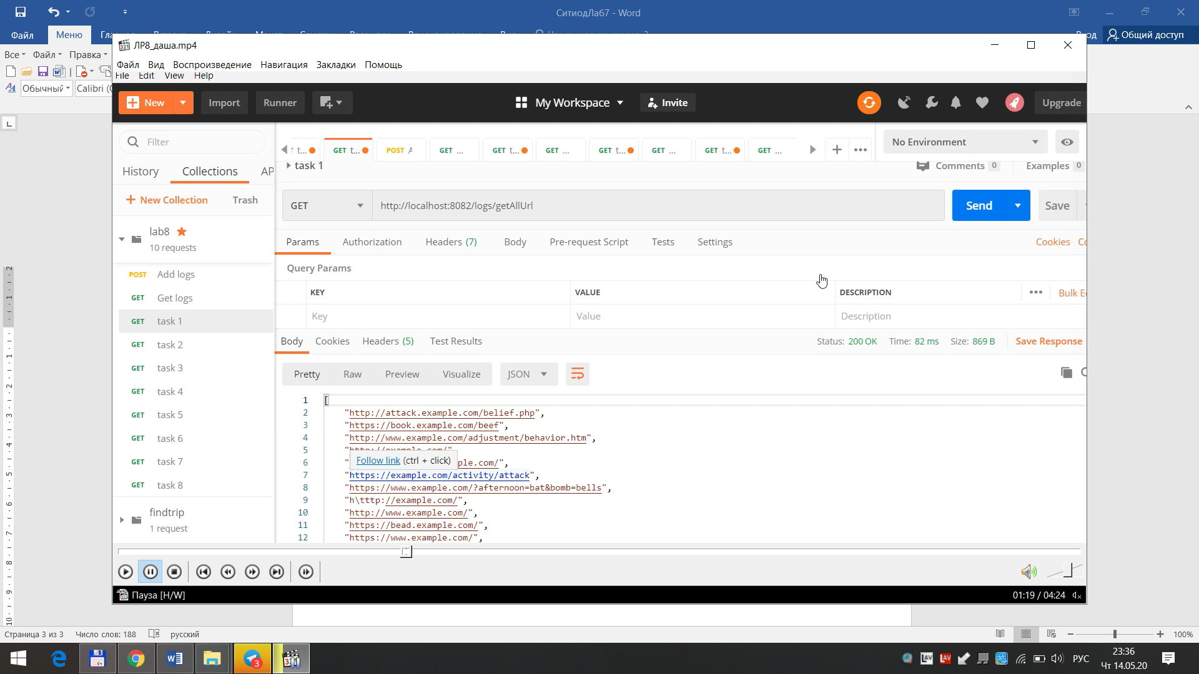

*Задача 2*

Код контроллера:

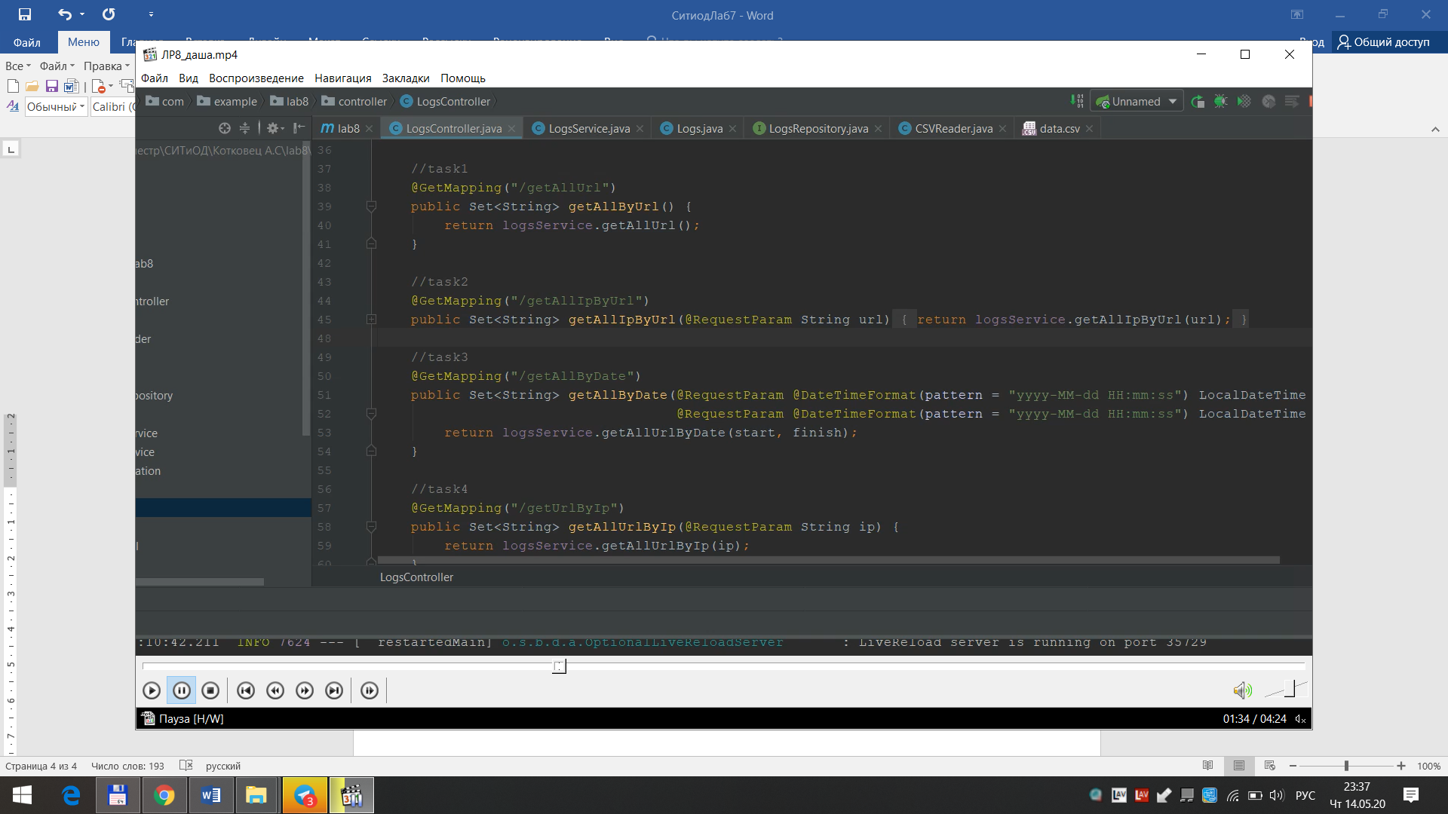

Результат:

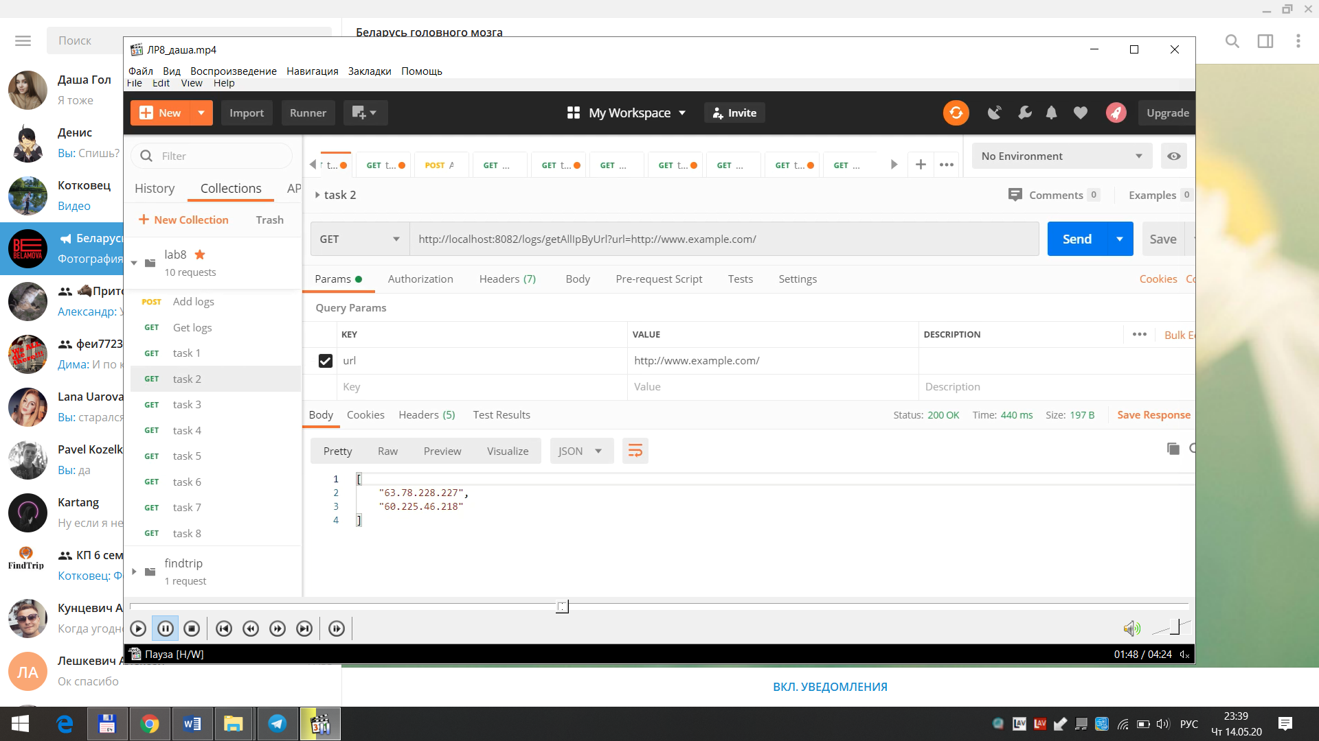

Задача 3

Код контроллера:

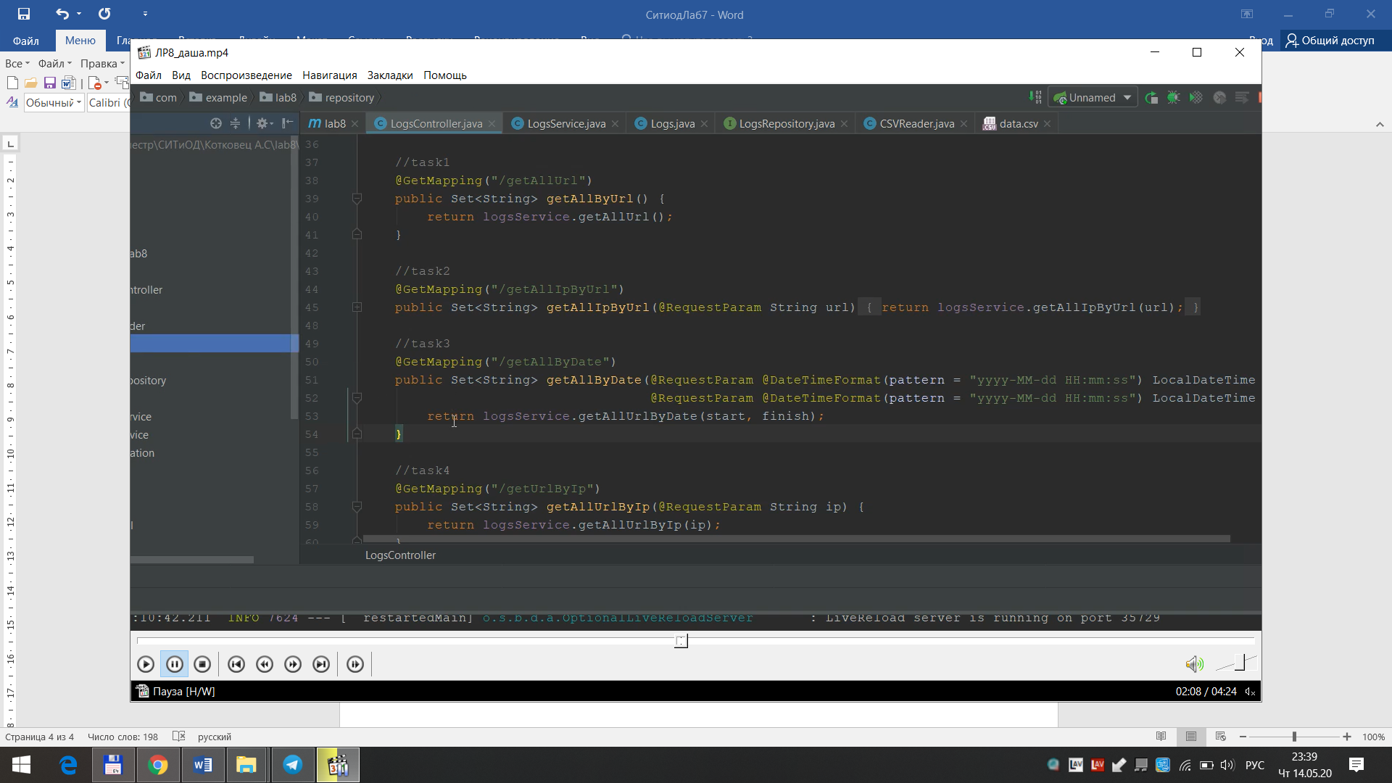

Результат:

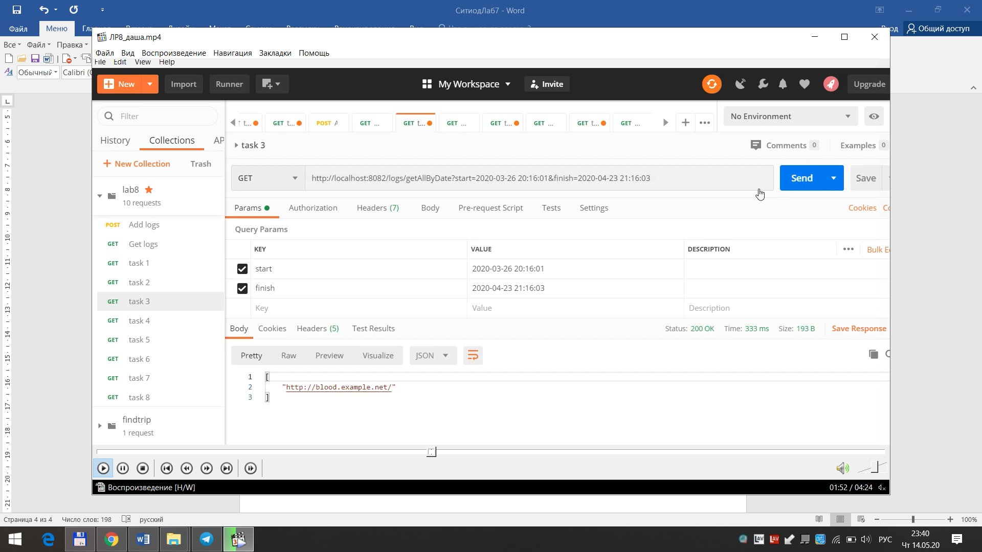

Задача 4

Код контроллера:

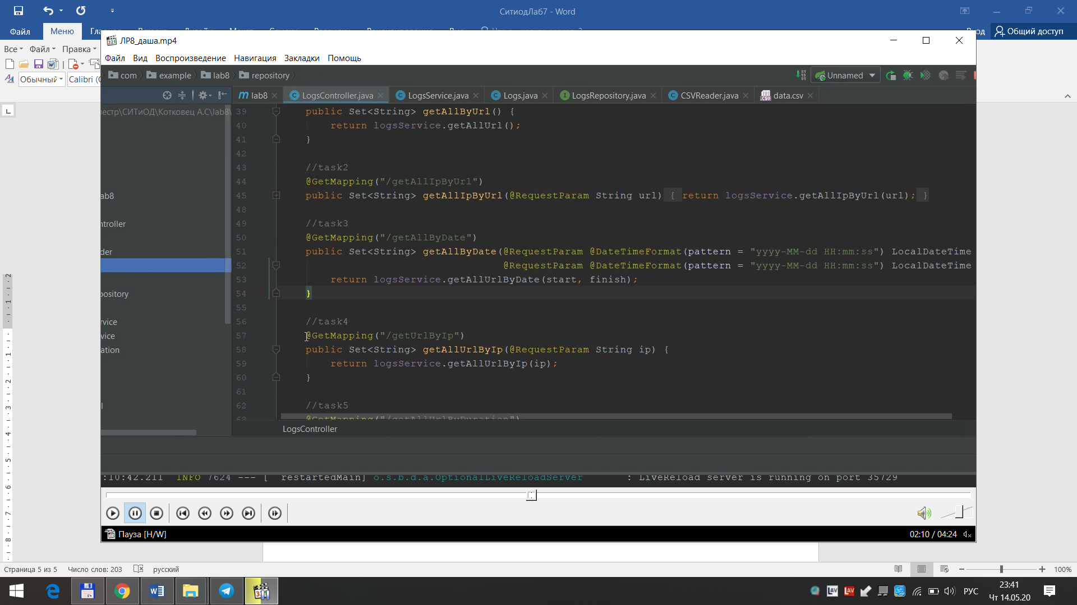

Результат:

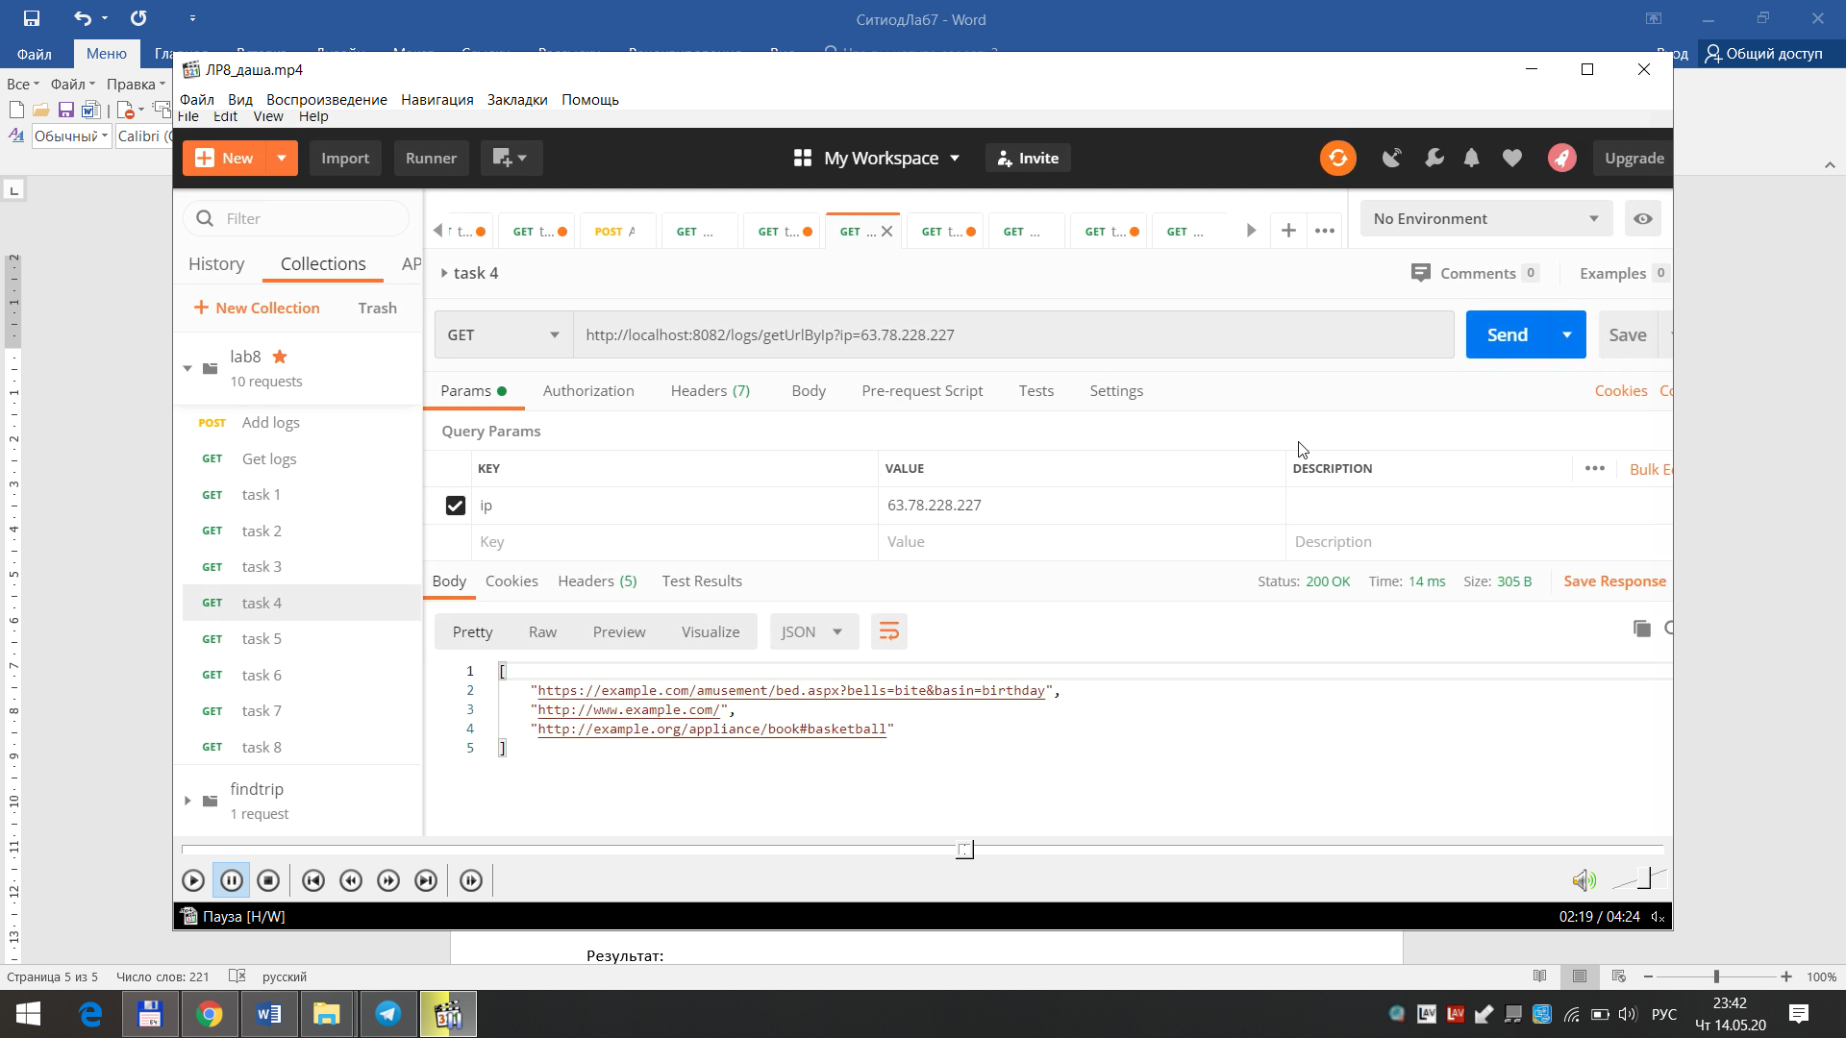

Задача 5

Код контроллера:

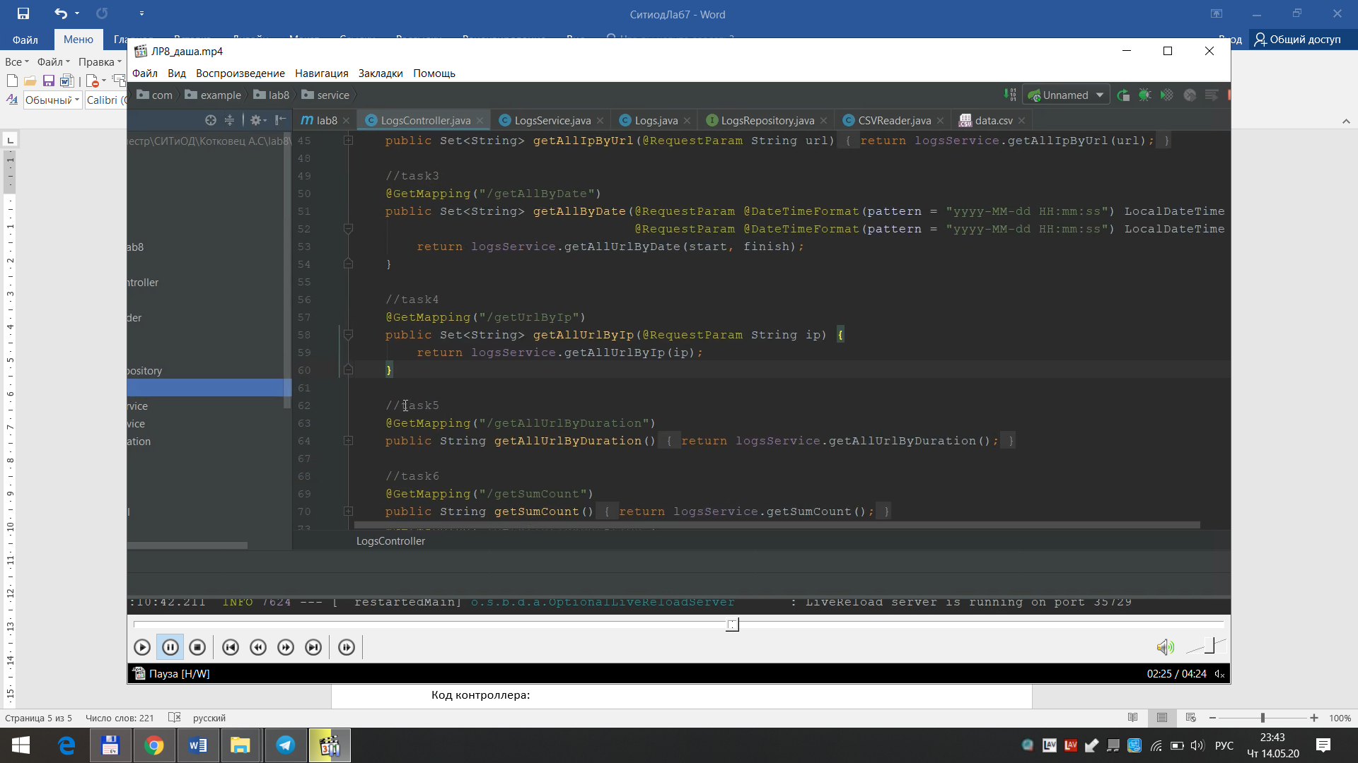

Результат:

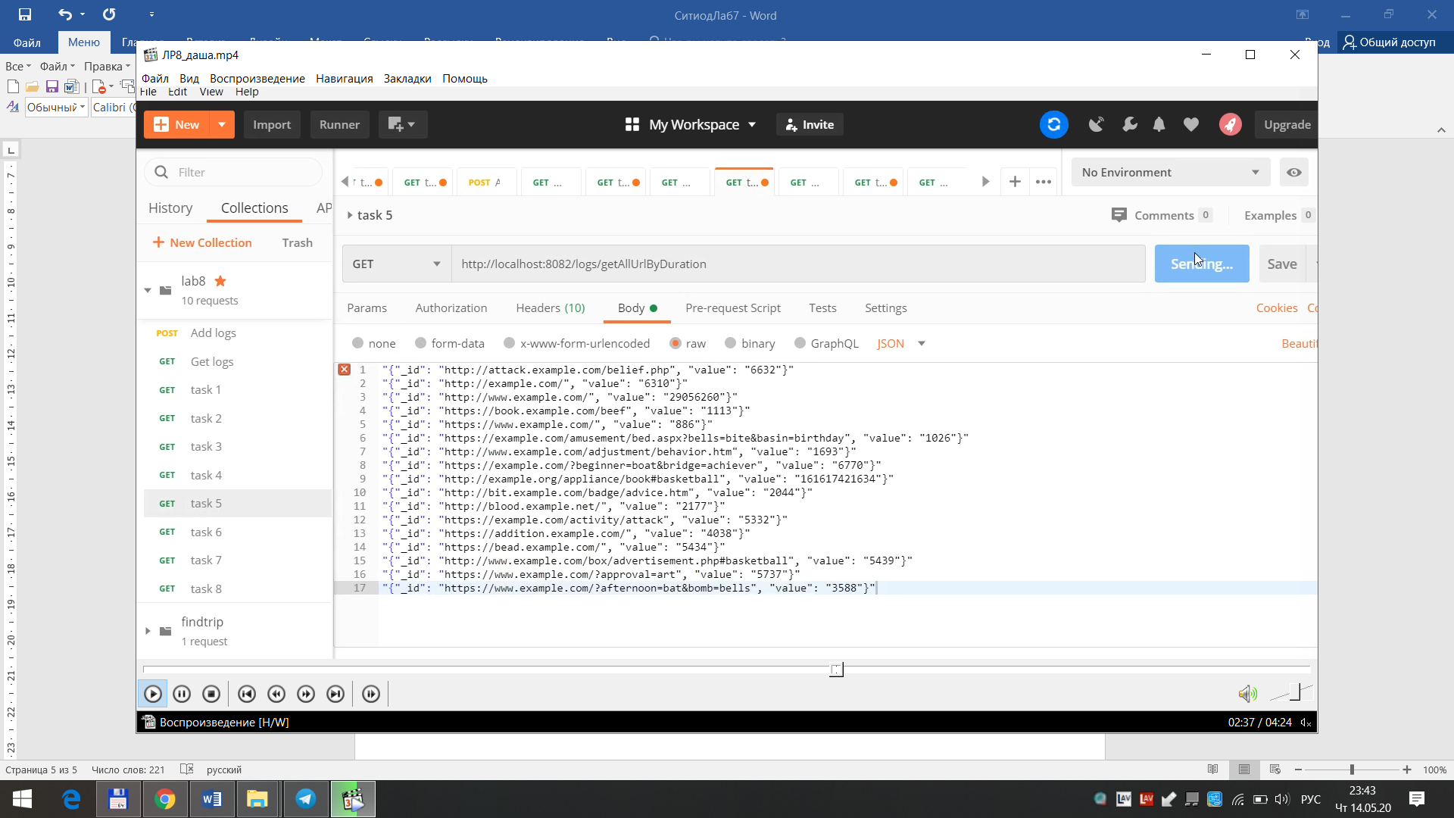

Задача 6

Код контроллера:

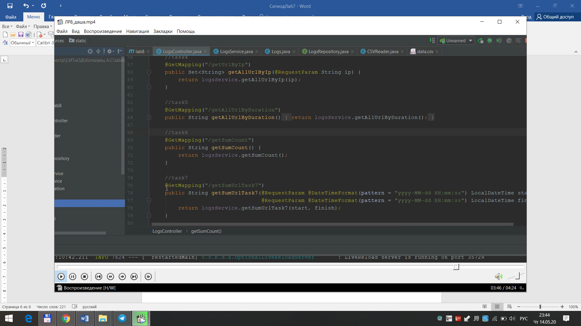

Результат:

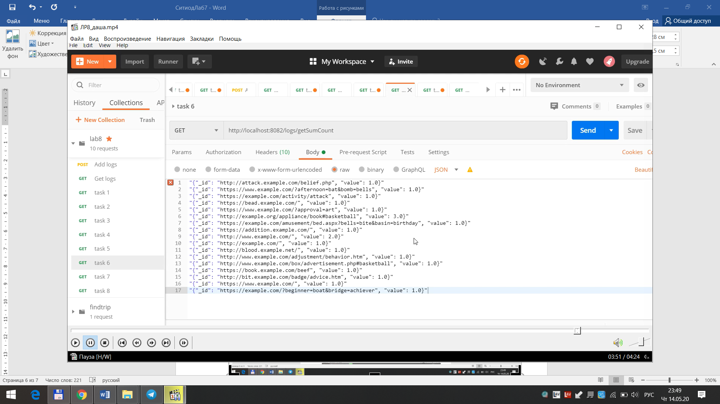

Задача 7

Код контроллера:



Результат:



Задача 8

Код контроллера:



Результат:

